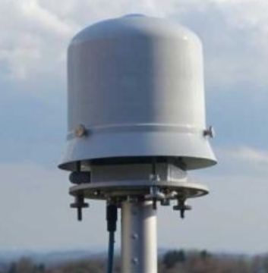
ASI-16全天空成像仪

全天空成像仪ASI-16为新一代全天空成像仪，无需使用遮挡太阳装置的情况下完整的自动记录全天空云量分布数据和云底高度数据。可用于气候与环境研究、超临近光功率预报和太阳能电站选址等，其嵌入太阳能监测系统可以极大增强区域太阳能资源研究和预测的能力。
该成像仪具有180°的宽阔视角和高分辨率传感器，能够全自动记录全天空云量分布数据，并利用先进的云检测算法转换成云量数据和云底高度数据。ASI-16成像仪可以通过标准网卡接入互联网，并通过网络传送数据至服务器或者监控电脑上。
ASI-16成像仪控制软件中集成了地平线确定工具，为用户提供了更大的选择灵活性和满足用户对各个功能的需求。如可以通过软件设置天顶角范围、地物屏蔽区域或者用户感兴趣的区域，避免测站周围固有遮蔽物对观测结果的影响。该成像仪还具有良好的防水功能，可以在野外潮湿环境下正常工作。
产品优势
- 易操作：自动化程度高，开机即用
- 低成本：无需GPS，成本大幅度降低
- 高精度：结合激光雷达和SLAM算法实现室内外一体化测量，无需GNSS信号即可实现厘米级
数据精度
- 查看简洁方便：数据在手机、平板等移动端实时显示；支持无线/有线方式查看数据；数据传输稳定性强，边采集边查看
- 高效率：实时显示高精度点云数据、支持在线闭环以及闭环优化，扫描完成即可导出采集点云数据和运动轨迹
- 设计轻巧便捷，可搭载不同的移动平台，无论是手持、步行、骑行、车载都可以轻松采集数据
技术参数：
主机 | 内嵌电脑主机
操作系统 | Win XP,Vista，Win7,Linux
图像解析度 | 1920 x 1920 pixels，JPEG
采样频率 | 可调（最快每分钟6-18幅图像）
拍摄类型 | H.264,MJPEG & MPEG-4
镜头类型 | 鱼眼定焦镜头
视角 | 180°
WDR技术 | WDR增强
文件上传 | JPG图片可以上传到HTTP, SMTP, FTP, NAS server
实时视频 | H.264, MJPEG & MPEG-4
CPU | 多媒体SOC
数据存储大小 | 6GB
网络协议 | IPv4, IPv6, TCP/IP, HTTP, HTTPS,  UPnP, RTSP/RTP/RTCP,  IGMP, SMTP, FTP, DHCP, NTP,  DNS, DDNS, PPPoE, CoS,  QoS, SNMP, 802.1X, UDP, ICMP
连接接头 | 8P-X 12mm / 4P-8mm
电源 | 48V DC
功耗 | 6W/70W
通风加热功耗 | 45W/70W
工作温度 | -40℃ (-25℃) ～ +50℃
安装 | 支架、横臂、平台
尺寸 | DM= 200 mm, H= 80/210mm

